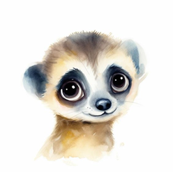

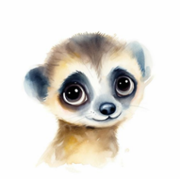**Týdenní plán**

***10. 3. 2025 – 14. 3. 2025***

|  |  |  |
| --- | --- | --- |
| **Školní týden:**  **28.** | **Jméno:** | **Ročník: 2.** |
| **ČESKÝ JAZYK** | |  | | --- | | ZVYKY A OBYČEJE NA JAŘE  Párové souhlásky  b/p, d/t, v/f, h/ch, z/s, ž/š, d/t, ď/ť | |  |
| **ČT/ PS** | |  | | --- | | Opakování tvarů psacího písma  Písanka č. 2 – str. 8,9  Čítanka – jedeme do divadla | |  |
| **MATEMATIKA** | |  | | --- | | Opakování sčítání a odčítání do 100 s přechodem přes desítku  G – tvary a tělesa | |  |
| **PRVOUKA** | |  | | --- | | Lidé a společnost – suroviny a výrobky. Výroba potravin | |  |
| **VÝCHOVY** | **HV –** jaro je tu  **VV** – stavby  **PČ –** velikonoční tvoření  **TV –** pohybové hry, nářadí, soutěže |  |
| **DRUŽINA** | Velikonoční tvoření na jarmark.  Nácvik vystoupení.  Procházky po okolí, pohádky, hry.  Prosím dle možnosti donést vyfouklá vajíčka.  **28. 3.- Noc s Andersenem s přespáním ve školní družině.** | |
| **Informace pro rodiče:**  Prosím o pravidelné zapisování čtení do malého deníčku. Číst můžete vlastní knihy, časopisy, letáky. Knihy lze zapůjčit i ve školní nebo obecní knihovně. Děkuji  **Úterý - Angličtina pro nejmenší** – 7:15 12. 11. není  **TÝDENNÍ PLÁNY NAJDETE NA WEBOVÝCH STRÁNKÁCH ŠKOLY.** | | |